**依存症に関する啓発媒体について**

大阪府こころの健康総合センターでは、精神保健福祉に関するリーフレットやポスター・パネル等を大阪府のホームページに掲載しています。

啓発や相談などでご利用ください。

* **依存症関連のリーフレット**

<http://www.pref.osaka.lg.jp/kokoronokenko/download/index.html>

|  |  |  |
| --- | --- | --- |
| リーフレット  （Ａ４三つ折り） | あなたの飲酒大丈夫？ | 20歳未満の人の飲酒はなぜダメなの？ |
| アルコールの問題で困っている人のために | 20歳未満の人の飲酒はなぜダメなの？  ～まわりの大人の方もご覧ください～ |
| 薬物の問題で困っている人のために | 処方薬依存の問題で困っている人のために |
| ギャンブルの問題で悩んでいる人のために |  |
| ポスター | 困っていませんか？　それって依存症かも・・・ | |
| 啓発パネル | ギャンブル等とは | |
| 冊子 | ギャンブル等の問題で困っている人への支援のポイント | 広げよう　回復・治療・支援の輪  ～知っておきたい依存症関係機関  ・団体紹介冊子～ |
| 依存症の相談窓口 | 飲酒運転に潜むアルコール依存症 |

* **アルコール健康障がい啓発パネル**

<http://www.pref.osaka.lg.jp/kokoronokenko/panel/index.html>

|  |  |
| --- | --- |
| 節度ある適度な飲酒を | 妊娠中・授乳中は禁酒しましょう |
| アルコール依存症への平均的なプロセス | 高齢者の飲酒 |
| 飲酒に起因する身体の病気 | 飲酒運転クイズ |
| アルコール依存度チェック | 飲酒運転とは　１ |
| こわい！ イッキ飲み | 飲酒運転とは　2 |
| 若者とお酒 | 飲酒運転はハイリスク ノーリターン |
| アルコール相談先 | 飲酒運転クイズ（回答編） |
| 女性の飲酒 |  |

また、大阪府こころの健康総合センターのホームページ「こころのオアシス」では、精神保健福祉関連の情報を掲載しています。

各種相談や研修の案内もありますので、ご活用ください。

<http://kokoro-osaka.jp>

＜連絡先＞

大阪府こころの健康総合センター　事業推進課　　担当：川添・平川

TEL：06-6691-2810（課直通）

FAX：06-6691-2814

ホームページ：http://kokoro-osaka.jp

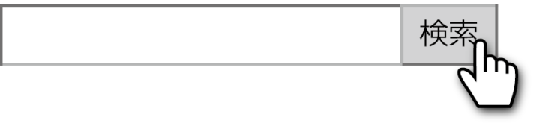**こころのオアシス**

